Нестандартное физкультурное оборудование в работе с дошкольниками
Информация об участниках:
Три педагога дошкольного учереждения МАДОУ№185 г.Казань.Татарстан .
1)Мубаракшина Гульнара Равилевна – воспитатель МАДОУ №185;
2) Загидуллина Римма Диндаровна – воспитатель МАДОУ №185;
3)Лащевская Екатерина Владимировна воспитательМАДОУ№185.

«Веселые лыжи»

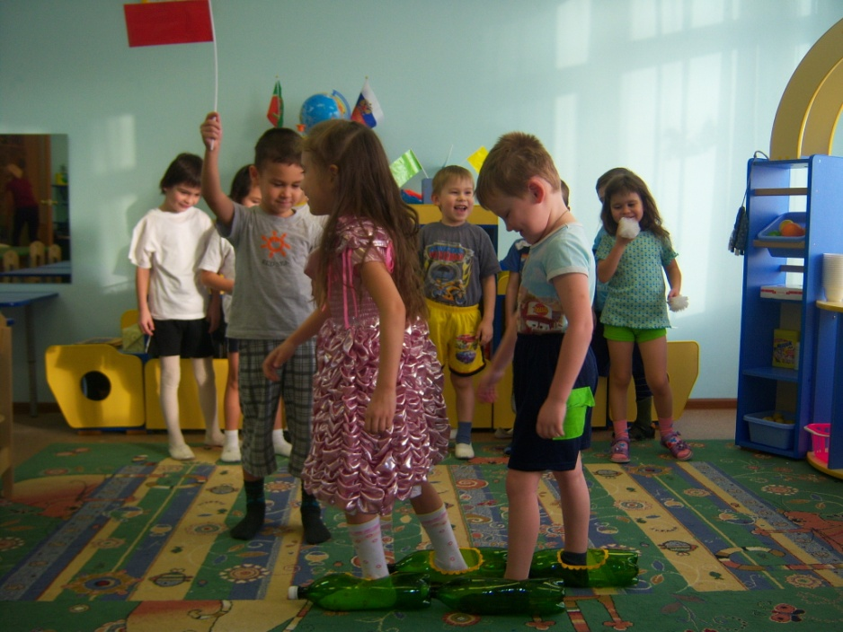

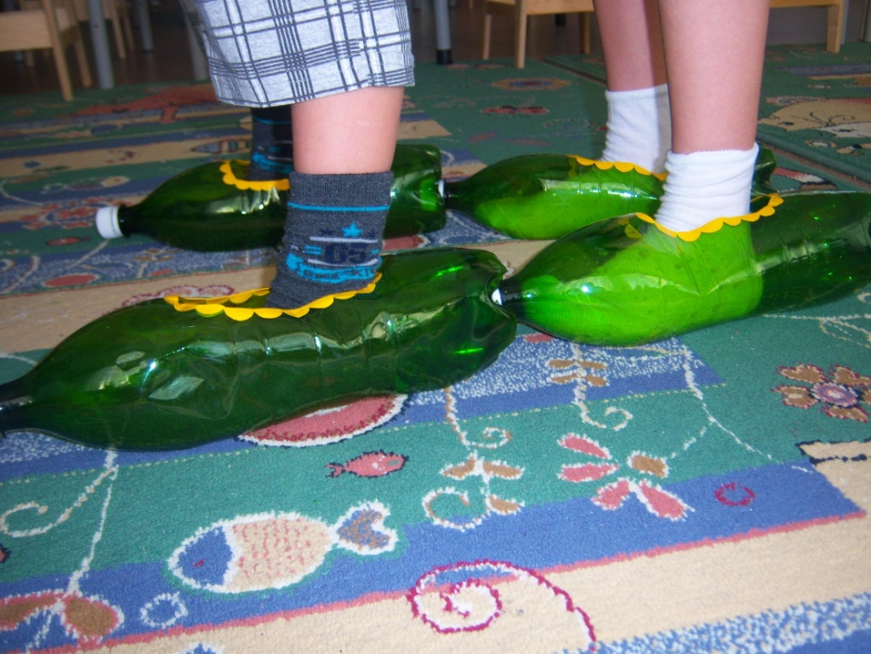

1)При использовании данного оборудования были задействованы пластмассовые бутылки из-под минеральной воды.

2)Сохранение, укрепление физического и психического здоровья у детей.
Формирование у детей интереса к занятиям физической культуры:
-развитие физических качеств(скоростных, силовых, гибкости, выносливости и координации.
-развитие логического мышления, воображения.

3)Данное оборудование может быть использовано на занятиях по физкультуре, в свободной игровой деятельности и в образовательной деятельности.
а) Физкультура: парный бег.
б) Дети играют в парах или индивидуально ,используя различный подручный материал.
в) Можно использовать на уроках ФЭМП,ИЗО.

«Массажные носочки»

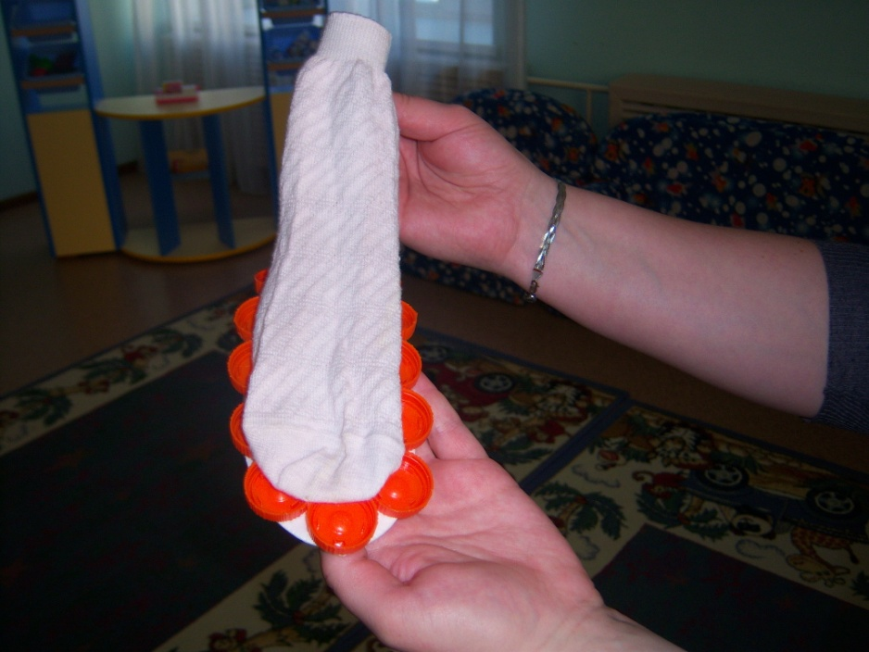

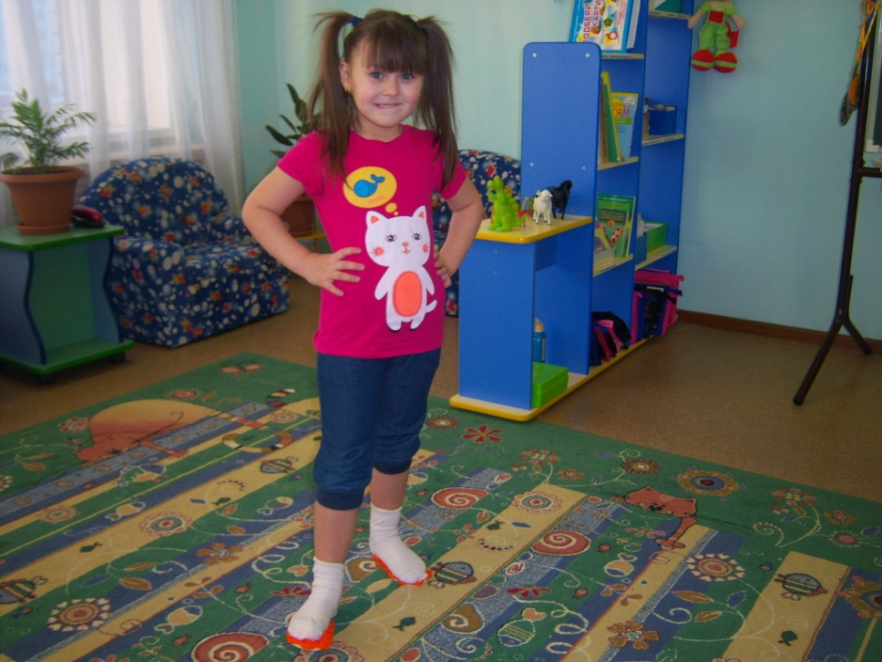

- В изготовлении данного оборудования были использованы хлопчато - бумажные носки и крышечки от соков.
- Развитие крупной моторики на укрепление здоровья, равновесия, навыков самообслуживания(снимать,одевать носки), быстрота,ловкость.
- Индивидуально( с детьми у которых плоскостопие);
Групповое(эстафета)

«Прыгунки»

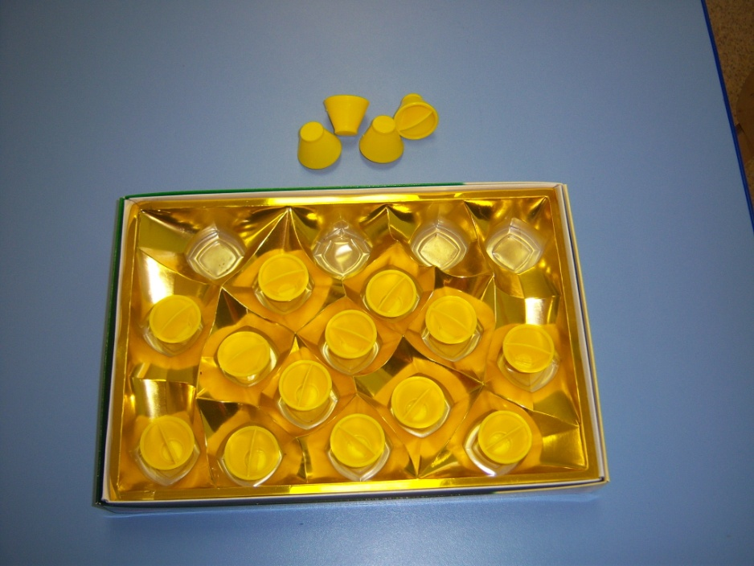
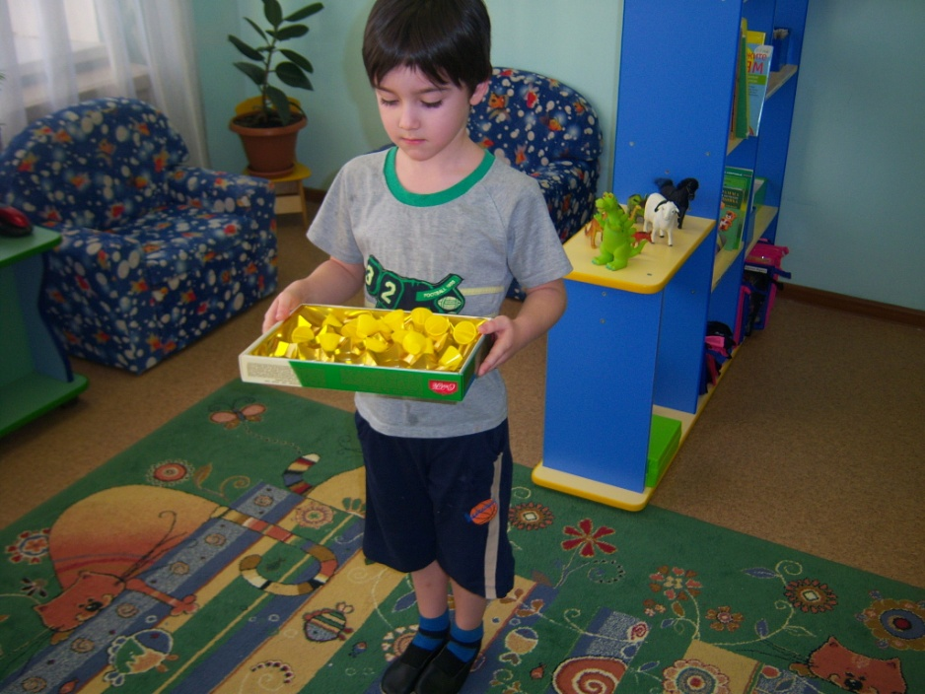

- В изготовлении данного оборудования были использованы: коробка от конфет с гнездышками ячейками ,можно использовать крышки от соков ,в данном случае заглушки от непроливайки.
- Развитие мелкой моторики рук.
- Снятие эмоционально-психологического напряжения, умения концентрировать внимание.

«Умная коробочка»

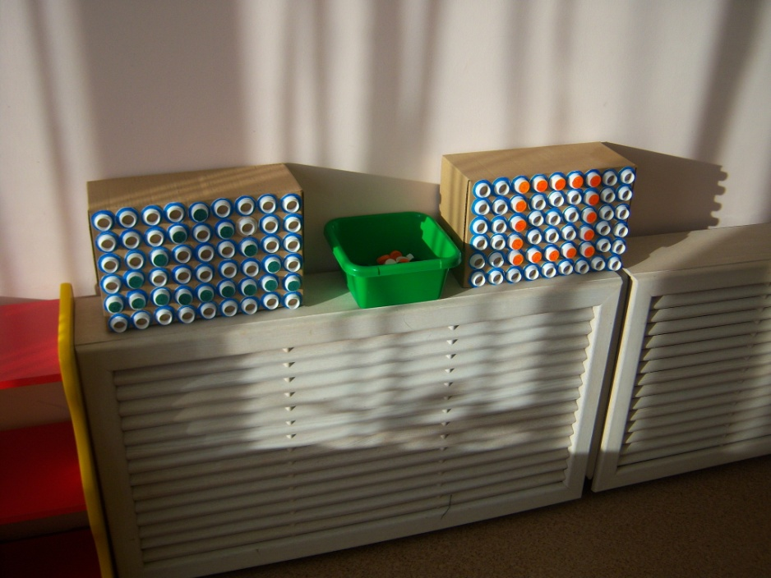

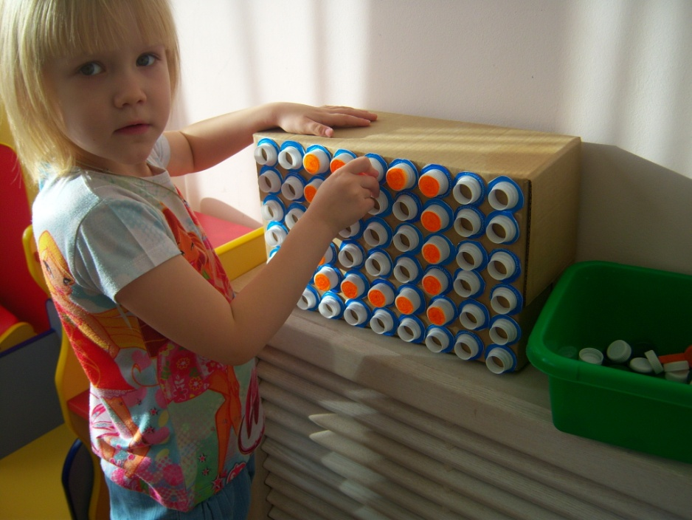

1) Данное оборудование изготовлено из двух картонных коробок и крышечек из под соков.
2) Развивает мелкую моторику рук, внимание, ловкость, аккуратность, быстроту действий.
3) Можно использовать индивидуально (с малышами ,как мозайка),
а также в групповой работе (как дидактическое пособие для ФЭМП,конструирования,игры)

«Озорная дорожка»

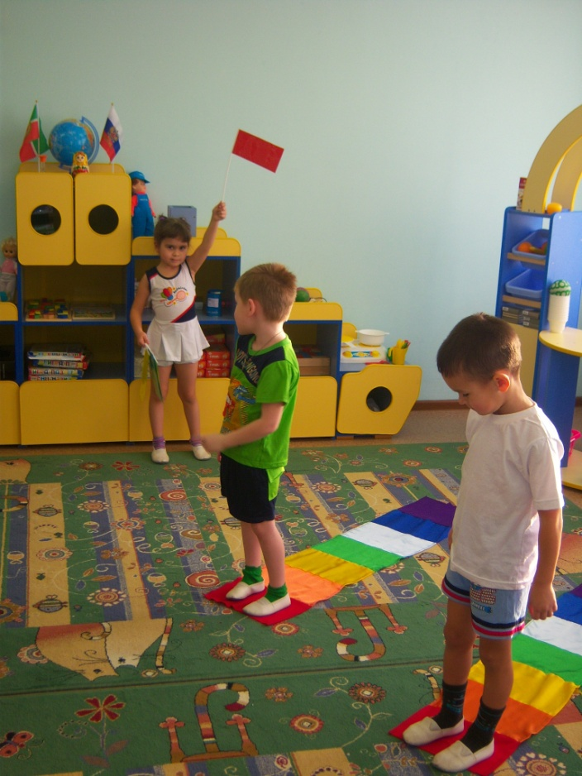

- Изготовлено из ткани разных цветов, имитирующих радугу.
- Развивает умение выполнять действия по сигналу. Развивает умение прыгать в длину, высоту . Закрепляет умение ориентироваться в пространстве. Закрепление знаний цвета.
- Можно использовать для занятий по физкультуре и в игровой деятельности.

